TUẦN 8
CHỦ ĐỀ 6: ƯỚC CHUNG. ƯỚC CHUNG LỚN NHẤT
TIẾT 29: ƯỚC CHUNG. ƯỚC CHUNG LỚN NHẤT
1. Ước chung
- Tập hợp các ước chung của hai số a và b kí hiệu là ƯC(a, b).
x $∈$ ƯC (a, b) nếu a$⋮$x và b$⋮$x.
- Tương tự, tập hợp các ước chung của a, b, c kí hiệu là ƯC (a, b,c).
x $∈$ ƯC (a, b, c) nếu a$⋮$x, b$⋮$x và c$⋮$x
- Ví dụ:
a) Ư(24) = {1; 2; 3; 4; 6; 8; 12; 24}
Ư(30) = {1; 2; 3; 5; 6; 10; 15; 30}
=> ƯC(24,30) = {1; 2; 3; 6}.
b) Ư(18) = {1; 2; 3; 6; 9; 18}
Ư(24) = {1; 2; 3; 4; 6; 8; 12; 24}
Ư(42) = {1; 2; 3; 6; 7; 14; 21; 42}
=> ƯC(18, 24, 42} = {1; 2; 3; 6}.
- Cách tìm ước chung của hai số a và b:
- Viết tập hợp các ước của a và ước của b: Ư(a), Ư(b).
- Tìm những phần tử chung của Ư(a) và Ư(b).
2. Ước chung lớn nhất
Với mọi a, b $N$, ta có:
ƯCLN ( a, 1) = 1; ƯCLN(a, b, 1) = 1
- Ví dụ:
Ư(24) = {1; 2; 3; 4; 6; 8; 12; 24}
Ư(30) = {1; 2; 3; 5; 6; 10; 15; 30}
=>ƯC (24, 30) = { 1; 2; 3; 6}
=>ƯCLN (24, 30) = {6}

3. Cách tìm ước chung lớn nhất
B1: Phân tích mỗi số ra thừa số nguyên tố;
B2: Chọn ra các thừa số nguyên tố chung;
B3: Lập tích các thừa số đã chọn, mỗi thừa số lấy với số mũ nhỏ nhất. Tích đó là ƯCLN phải tìm.
- Ví dụ: Tìm UCLN (18 ; 30)
Bước 1: phân tích các số ra thừa số nguyên tố.
18 = 2.3²
30 = 2.3.5
Bước 2: thừa số nguyên tố chung là 2 và 3
Bước 3: ƯCLN (18; 30) = 2.3 = 6
TIẾT 30 - LUYỆN TẬP
- Dạng 1: Tìm Ước chung lớn nhất của các số cho trước
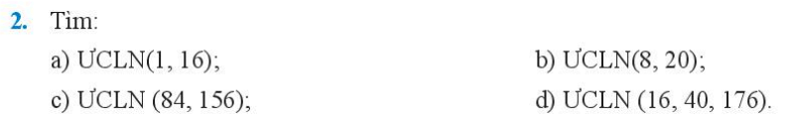
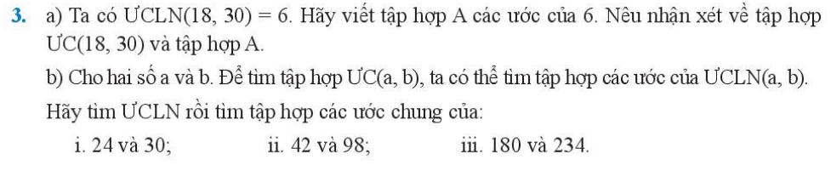
- Dạng 2: Ứng dụng trong Rút gọn phân số
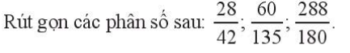

- Dạng 3: Các bài toán thực tế
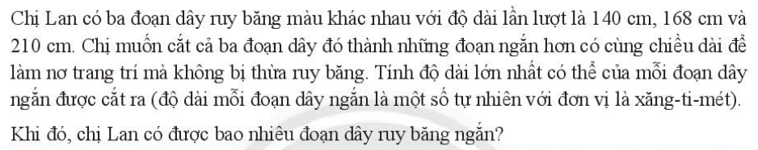

PHẦN HÌNH
TIẾT 31 + 32: LUYỆN TẬP: HÌNH CHỮ NHẬT – HÌNH THOI – HÌNH BÌNH HÀNH – HÌNH THANG CÂN
- Dạng 1: Nhận biết HCN, HT, HBH, HTC
Bài 1 :
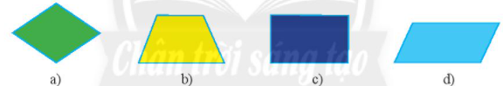
Hình a: Hình thoi
Hình b: Hình thang cân
Hình c: Hình chữ nhật
Hình d: Hình bình hành.
- Dạng 2: Vẽ hình
Bài 3:
Vẽ hình chữ nhật ABCD có AB = 5cm, AD = 8cm:
+ Vẽ đoạn thẳng AB = 5cm và đoạn thẳng AD = 8cm
vuông góc với nhau.
8cm
5cm
A
B
C
D
+ Qua B vẽ đường thẳng vuông góc với AB.
+ Qua D vẽ đường thẳng vuông góc với AD.
Hai đường thẳng này cắt nhau ở C.
=> Ta được hình chữ nhật ABCD.

Bài 5 :
Vẽ hình bình hành ABCD có MN = 3cm; NP = 4cm
Bước 1: Vẽ đoạn thẳng MN = 3cm.
Bước 2: Vẽ đường thẳng đi qua N. Trên đường thẳng đó, lấy điểm P : NP = 4cm.
Bước 3: Vẽ đường thẳng đi qua M và song song với NP, đường thẳng qua P và song song với MN. Hai đường thẳng này cắt nhau tại Q
=> Ta được hình bình hành MNPQ.
N
PQ
Q
M
3cm
4cm

Bài 7: Vẽ hình thoi MNPQ có góc MNP =60º và MN =6cm.
-Vẽ đoạn thẳng MN = 6cm.
N
M
Q
P
6 cm
60º
- Lấy A, B làm tâm, vẽ hai đường tròn bán kính 6cm.
- Gọi P, Q là các giao điểm của hai đường tròn.
Nối P với M, P với N ta được tam giác MNP đều
( => góc MNP = 60º; MN = 6cm). Nối Q với M, Q với N.
=> Ta được hình thoi MNPQ.

